附件1：

磋商文件资料发售登记表
项目编号 | GDSJL-FS-202205001-CG |  |  | 购买日期： | 2022年 月 日
项目名称 | 佛山国家高新区创新灯塔科技园孵化器2022年度建设运营服务
购买磋商文件内容 | 磋商文件资料一套
供应商资料 | 购买文件单位名称 |  |  |  | 文件价格（元/套） | 300
供应商资料 | 纳税人识别号 |  |  |  | 邮编
供应商资料 | 购买文件人员资料 | 姓名 | 办公电话 |  | 手机号码 | 工作邮箱
备注 | 购买文件单位所提交的资料（以下资料均需加盖公章，请在相应的地方打√）：  1．□营业执照副本复印件；  2．□法定代表人证明书原件、法定代表人身份证复印件；  3．□法定代表人授权书原件、授权代表身份证复印件。（如为法定代表人购买的此项无需提供）；  4．□购买磋商文件资料的付款凭证截图打印件。 |  |  |  |  |  | 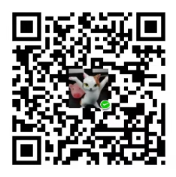（微信收款二维码）
购买磋商文件单位代表签字：

